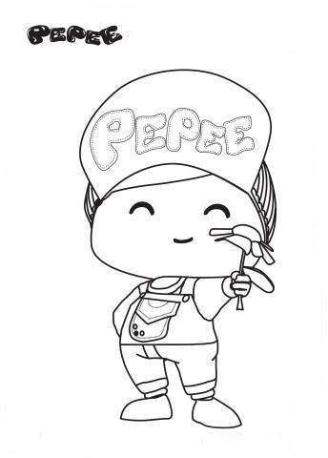
Bul Boya Oyunu-10
Sayın veli,aşağıda tabloda bulunan hece ve kelimeleri sırasıyla“siz söyleyin,öğrenciniz bulsun”.Bulduğu kelimenin olduğu kutuyu,altta belirtilen renge boyasın. Aynı heceler,aynı renk olmalıdır.Kelimeleri; ,(ar: renksiz),(ara: mavi) ,(ra: turuncu),(er: yeşil), (ere: pembe),(re: sarı),(ir: mor),(iri:kırmızı),(ri:kahverengi) renklerine boyatınız.
ara | ra | re | ir | ra | ar | ere | iri | ri | ara | ra | re
ir | iri | ar | ar | ere | er | re | ar | ir | ri | ere | ar
ere | ar | er | iri | ar | re | ra | ir | ara | er | re | ra
ra | ir | ra | re | er | ara | ir | ere | iri | ar | ri | iri
ri | re | ri | ara | ar | iri | ar | re | ir | ri | ere | ra
iri | ar | ere | re | er | ir | ra | ere | er | ara | ar | ri ri

